Типы дидактических игр с предметами
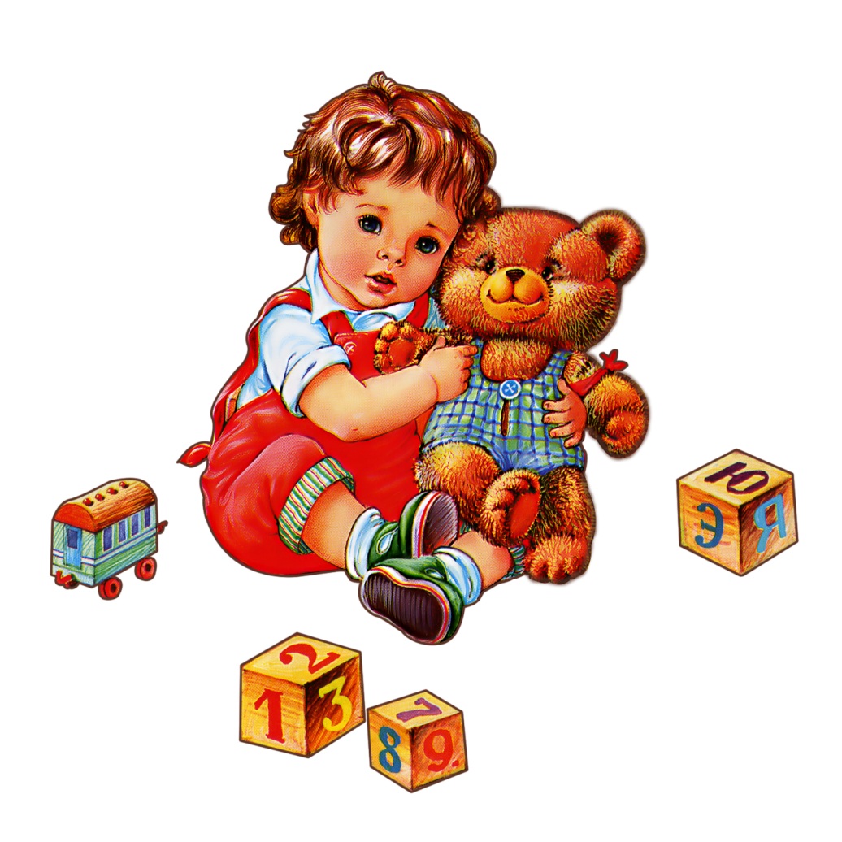

«Угадай, что изменилось?».
Существует несколько вариантов этой игры (в зависимости от сложности заданий). Самый легкий, применяемый в группах раннего возраста, заключается в том, что к нескольким стоящим перед детьми предметам добавляют новый. Следующий вариант: один из предметов убирают; более сложный вариант: один из предметов заменяют новым или меняют их местами. В этой игре удачно активизируются существительные, числительные, прилагательные, наречия, предлоги, например: карандаши были в коробке, теперь на коробке; были две длинные ленты, теперь одна длинная, одна короткая; справа сидел зайчик, а теперь справа матрешка; кукла была в шапке, а теперь она в платочке. Основная задача этих игр — подбор детьми точных слов для ответа. Поэтому воспитатель может использовать ограниченное количество предметов (от двух до пяти) и производить немного изменений и перемещений (1—2).
«Чудесный мешочек».
Эта распространенная игра может служить прекрасным методом активизации словаря, особенно у детей младших групп или плохо говорящих. В некоторых вариантах этой игры ребенок молча достает из мешочка предмет, показывает его детям, и все вместе называют его. В этом случае мешочек служит просто атрибутом игры. Хорошо, если мешочек обыгрывается, он должен быть по-настоящему "чудесным" (с двойной вдержкой), плотно охватывающим руку ребенка.
Можно использовать одновременно 2—3 мешочка с одинаковыми комплектами предметов в них, соответственно вызывая для ответа двух-трех детей.
Основное правило: мешочек не откроется до тех пор, пока не назовешь то, что нащупал рукой. Старший дошкольник может не только назвать предмет, прежде чем достать его из мешочка, но и определить его форму (круглый, продолговатый), материал, из которого он сделан (резиновый, деревянный, металлический, матерчатый), качество его поверхности (гладкий, шероховатый, скользкий, холодный и др.).
Методика игры «Чудесный мешочек» подробно разработана в дошкольной педагогике. Предварительно дети должны внимательно рассмотреть предметы или игрушки, выделить их качества. И в начале игры, до вкладывания игрушек в мешочек, следует еще раз назвать их, привлечь к ним внимание ребят. В старших группах ребенок может добавить к своему ответу рассказ-описание этого предмета, загадку или стихотворение о нем.
Игры с куклой.

Эти игры широко распространены в практике детских садов, особенно в младших группах. воспитателем. В то же время это не только зрелище, развлечение, но и серьезная умственная деятельность детей, способствующая развитию речевой активности.
Основное дидактическое правило этих игр — закрепление последовательности бытовых процессов, которые сами дети совершают в жизни. Поэтому лучше всего выбирать для каждой игры узкое, конкретное содержание, но раскрывать его достаточно полно и глубоко.
Игра «Встреча новой куклы» закрепляет правила культуры общения: встречать нового человека, гостя, знакомиться с ним (дети приглашают гостя войти в комнату, здороваются с ним, знакомятся, приглашают раздеться, предлагают стул, развлекают, читают стихи и пр.).
В игре «Угощение куклы» закрепляется навык культурной еды: дети называют посуду, блюда, действия. В этой игре куклу вносят в комнатной одежде и все внимание детей должно быть сосредоточено на теме игры (называние действий во время мытья рук, предметов сервировки стола и т. д.). Последовательность и правильность игровых действий определяют вопросы воспитателя: «А что вы делаете перед едой? Чем вы моете руки? Покажите, как вы намыливаете руки!» К активным действиям с куклой привлекаются по очереди почти все дети группы. Воспитателю следует добиваться, чтобы дети не ограничивались выполнением действий и односложными ответами, а правильно отвечали на вопросы.
Не следует забывать игры, закрепляющие знания общественного характера, интерес детей к событиям общественной жизни, — «Кто работает ночью», «Путешествия», «Расскажи, кто сделал эти предметы» и др. «Программа воспитания в детском саду» рекомендует для каждой группы основную тематику дидактических игр, способствующих закреплению словаря. Содержание игр раскрыто в многочисленных сборниках.
Отметим также роль словарно-логических упражнений (с предметами, картинками, словесных).
Для детских садов создано специальное наглядно-методическое пособие «Альбом для словарно-логических упражненпи на занятиях по родному языку в детском саду» В. А. Кирюшкина и Ю. С. Ляховской (М., 1973). Альбом содержит 204 картинки, предметные и сюжетные, сгруппированные в зависимости от целей словарно-логических упражнений в четыре серии:
1) узнавание и называние предметов;
2) обобщение и группировка;
3) классификация;
4) установление временной последовательности.
Особенно полезны, на наш взгляд, картинки, отражающие разновидности обиходных инструментов и машин (пылесосы, термометры, телефон, швейная машина и др.), что помогает детям ориентироваться в бытовой технике.
Альбом предназначен для детей пяти-шести лет. Авторы советуют сочетать использование картинок с использованием натуральных предметов. В методическом руководстве к альбому имеются типовые конспекты комплексных занятий по развитию речи, где одной из частей является работа с картинками из альбома (придумывание сказок по игрушкам и сравнение )

(Они проводятся в виде представления по определенному сценарию, заранее составленному игрушек на картинках, описательные рассказы об одежде и классификация картинок с изображением одежды).
Для активизации словаря предлагается стройная система словарно-логических упражнений: узнавание и называние предметов; выделение признаков и обозначение их словом, сравнение (установление сходства и различия).
Для активизации обобщающих слов в альбоме также дается ряд упражнений: «Назови одним словом» (закончить перечисляемые педагогом слова обобщением), «Продолжи сам» (продолжение перечисления видовых понятий после обобщения педагога), «Что лишнее, в чем путаница?» (исключение лишнего понятия из группировки, исправление обобщений) и др.
Работу с картинками авторы связывают с развитием мышления детей. Так, даже в простейших упражнениях на называние предметов предусмотрена постановка следующих вопросов: почему догадался, что это ...? Почему думаешь, что это именно ...? Каким общим словом можно назвать все эти предметы? Чем они отличаются?
Далее даются образцы последовательных упражнений на группировку (показ и разрушение готовых группировок - «Верни каждый предмет на свое место», «Устрани четвертый лишний предмет из готовых разнородных групп и объясни, чем он отличается, «Самостоятельно раздели картинки на группы»).
Большой интерес представляет предлагаемая авторами работа по осознанию временных отношений и введению слов раньше — после этого и др. Например, выставляется последняя картинка, обсуждается ее содержание, затем последовательно подбираются картинки, на которых изображено то, что было до этого, еще раньше, например: дети-дежурные убирают посуду со столов; дежурные берут у няни и раздают детям вторые блюда; дежурные накрывают столы; надевают фартучки (комплект картинок «Дежурство во время обеда»).
Кроме дидактических игр и упражнений с наглядным материалом, используются словесные упражнения и игры. Игровая задача словесных упражнений заключается в быстром подборе точного слова — ответа ведущему. Эти упражнения и игры проводят в старших группах. Упражнения должны быть кратковременны (5—10 мин) и составлять лишь часть занятия по родному языку. На первых занятиях выполнение упражнения протекает в медленном темпе, так как воспитателю приходится часто исправлять ответы детей, подсказывать нужное слово, объяснять.
В дальнейшем упражнение может стать игрой, в которой участники получают фишки за удачный ответ или выбывают из игры. В такой игре можно использовать мяч (или платок), который ведущий бросает по своему усмотрению любому участнику игры, или обманные движения, а также некоторые другие игровые приемы. Роль ведущего сначала выполняет воспитатель, в повторных играх ее можно поручать и детям.
В словесной игре очень важно правильно объяснить ее содержание (объяснение обычно включает 2—3 примера выполнения задания-ответа). Не менее важен полный подбор словаря для игры (задания ведущего и ответы играющих), поэтому педагогу следует составлять подробные конспекты этих игр. Для каждой игры подбирается 5—10 слов с постепенным усложнением словарного материала. В случае необходимости воспитатель может возвратиться к уже известным словам, почему-либо затруднившим детей.
Перечень слов для игры следует выучить наизусть — это поможет сохранить нужный ритм при ее проведении. Игровое задание предлагается сразу всем детям, затем выдерживается секундная пауза для обдумывания ответа.
В этих упражнениях каждый ребенок отвечает одним или несколькими подходящими словами. Он должен быть внимательным к ответам товарищей, чтобы не повторяться.
Описанные упражнения и игры не требуют длительной подготовки, они легко включаются в занятия по родному языку, например упражнение «Кто что делает?» (для активизации глаголов): повар варит, печет, жарит; врач — лечит, ставит градусник, осматривает и т. п. Более трудным является упражнение «Назови два предмета, один из которых выше (ниже, уже, короче) другого». Широкое распространение должно получить упражнение на классификацию предметов (подбор обобщающего существительного): шкаф — мебель, пальто — одежда и т. п. Для одного упражнения достаточно взять 2—3 обобщающих слова. В методической литературе подробно освещены упражнения на подбор прилагательных (что бывает деревянным, красным, кислым), на подбор слов, обозначающих время («Когда это бывает?»), народная игра «Наоборот».
ля активизации словаря и ознакомления с образным строем речи известное значение имеет составление детьми загадок. Загадка — своеобразное образное описание предмета, его характерных особенностей. Сначала дети учатся отгадывать «готовые» — народные, авторские загадки. Предъявляются загадки двух видов: прямое описание характерных признаков без называния самого предмета (мягкие лапки, а в лапках цап-царапки) и метафорическое описание, сопоставление с другим предметом, чем-то близким загадываемому (сидит красная девица в темнице, а коса на улице).
Первоначально на занятиях в старших группах главная задача заключается в том, чтобы учить детей мотивировать свои ответы, представлять доказательства правильности отгадки (Как вы догадались?). На таком занятии дети сначала рассматривают несколько предметов, о которых потом будут предложены загадки, причем педагог подчеркивает только те признаки, которые фигурируют в текстах загадок. Во второй части занятия дети отгадывают загадки об этих же предметах и объясняют свои ответы. Следующий этап — составление загадок самими детьми. Как правило, на первых порах их загадки представляют собой краткое описание предмета (без его названия). Поощряется ритмичность фраз, использование сравнений, например: «Мое животное летит, как стрела, а любимая его еда — зеленая трава» (лошадь). Такие описания приучают пользоваться образным словарем, находить точные интересные выражения, а затем отыскивать сравнения, уподобления.
Итак, на подобных занятиях дошкольники тренируются в быстром поиске нужного слова, его семантическом и стилистическом подборе.
Активизируется словарь и на других речевых занятиях — в беседе, в рассказе. Но на этих занятиях преобладают другие ведущие задачи — формировать связность и содержательность речи, которые решаются своими специфичными приемами. Все же и здесь педагог помогает детям в поиске точного, удачного слова, закрепляет трудную для них лексику.

